Entregável: A estratégia de contexto documentada, os 3 prompts com outputs, a análise crítica de cada etapa, a reflexão sobre progressive disclosure, e o mapa de riscos.

A estratégia de contexto:
Utilizei a estratégia para contextualizar a IA da seguinte forma:
1 – Apresentei o meu papel no projeto juntamente com o Cenário proposto: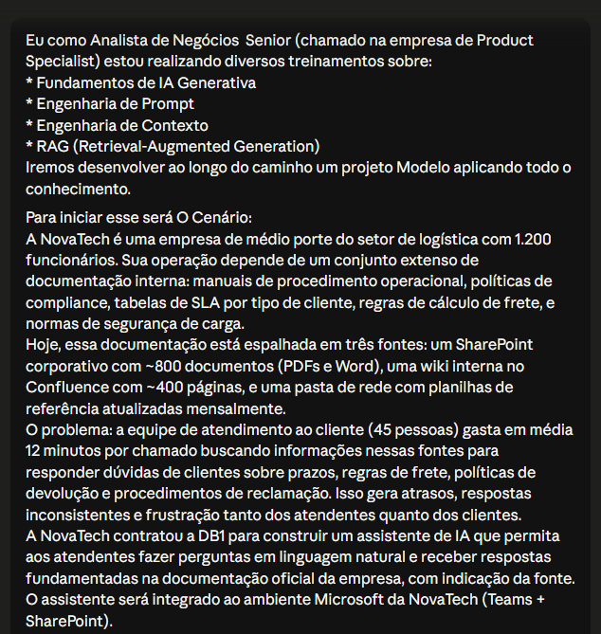 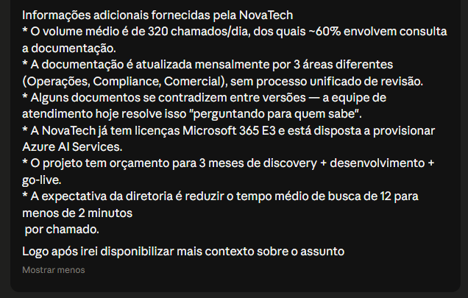
Onde utilizaremos essas informações para os próximos passos.
Os 3 prompts com outputs:
1 – Prompt utilizando arquivos RESUMIDOS:
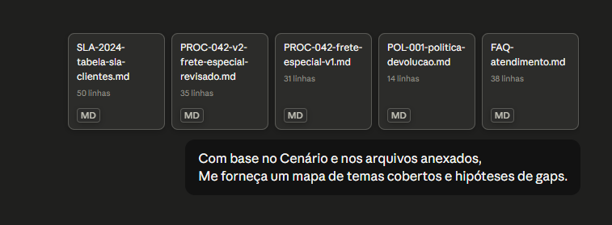
2 – Prompt utilizando os dois arquivos que mais trouxeram inconsistências:
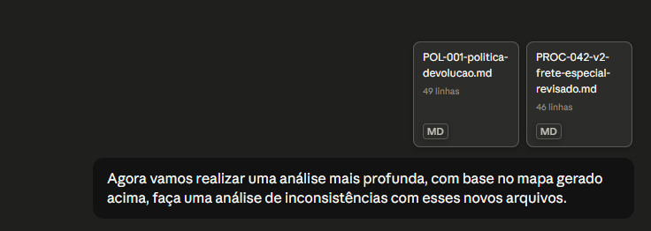

3 – Prompt utilizando resultados do passo 1 e 2 e realizando cruzamento com o arquivo da FAQ
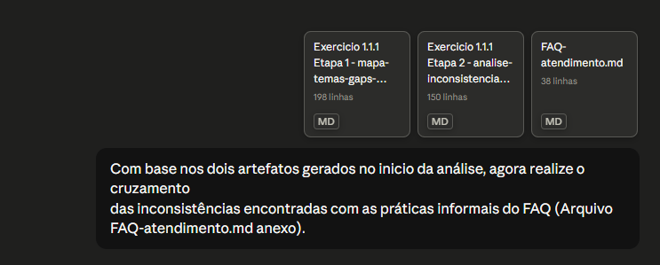

Análise crítica de cada etapa:
Resposta da análise feita pela IA do Prompt 1:
Aqui vai a leitura analítica do que esse mapa significa para o projeto:
O que o corpus atual consegue responder bem
O SLA-2024 está completo, bem estruturado e é a fonte mais confiável do conjunto. Perguntas sobre tiers, tempos de resposta, incidentes críticos e penalidades têm resposta sólida. O FAQ, apesar de informal, tem valor real — ele representa o conhecimento tácito do time e cobre temas que nenhum documento normativo aborda.
Os dois riscos críticos para o assistente
O conflito entre PROC-042 v1 e v2 é o problema mais perigoso: se o RAG recuperar os dois documentos simultaneamente (o que é provável, dado que ambos existem no SharePoint sem hierarquia), o modelo pode calcular valores de frete incorretos ou apresentar respostas contraditórias na mesma resposta. Isso não é um problema de prompt — é um problema de governança documental que precisa ser resolvido antes do go-live.
A POL-001 truncada é o segundo risco crítico. Devolução é um dos temas mais frequentes no atendimento e o documento simplesmente não tem conteúdo. O assistente, sem fonte, vai ou silenciar (melhor caso) ou alucinar (pior caso).
Implicação para a arquitetura RAG
Esses gaps indicam que o projeto vai precisar de uma etapa de curadoria documental antes da indexação — o que normalmente não está no escopo técnico mas precisa estar no escopo do discovery. Como Product Specialist, vale registrar isso como risco e levantar com o cliente: quem decide qual versão do PROC-042 é a vigente? Quem completa a POL-001?
Quando quiser, posso avançar para o próximo contexto ou já começar a trabalhar nas implicações de engenharia de prompt e contexto para esse cenário.

Resposta da análise feita pela IA do Prompt 2:
A análise cruzada revela um padrão importante que vale nomear explicitamente: os novos documentos resolveram os gaps de conteúdo faltante, mas criaram inconsistências de fronteira — pontos onde dois documentos se tocam e discordam sem que nenhum dos dois perceba que está contradizendo o outro.
O caso mais delicado é o IC-05, sobre carga danificada. O FAQ e a POL-001 provavelmente estão descrevendo processos diferentes sem saber: o FAQ fala de sinistro (carga avariada em trânsito, responsabilidade NovaTech), enquanto a POL-001 fala de devolução (decisão do cliente após entrega). Se isso for confirmado, não é uma inconsistência — são dois fluxos legítimos que precisam ser documentados separadamente. Mas se o assistente não tiver essa distinção clara, vai misturar os dois e orientar mal o atendente.
O IC-04 (PROC-043 em revisão) merece atenção especial do ponto de vista de arquitetura: é um caso em que a ausência deliberada de um documento é mais perigosa do que um documento desatualizado, porque o assistente não tem como sinalizar que a informação está em transição.
Resposta da análise feita pela IA do Prompt 3:
O cruzamento revela algo que não estava visível na análise anterior: o FAQ não é apenas uma fonte de inconsistências — ele é um espelho do comportamento real do time, e algumas das suas "respostas erradas" chegaram à conclusão prática correta por caminhos equivocados.
O caso mais importante é o IC-05 (carga danificada). O próprio FAQ diz textualmente "carga danificada em trânsito tem processo diferente de devolução" — o que confirma que a IC-05 não é uma contradição entre documentos, mas uma lacuna de documentação formal. O time já sabe distinguir os dois processos na prática; o problema é que o processo de sinistros nunca foi escrito.
O caso mais perigoso continua sendo o IC-02 (desconto de frete). É o único onde o FAQ está errado de forma direta, recorrente e com impacto financeiro mensurável — clientes na faixa de 8 a 10 fretes/mês estão potencialmente sendo cobrados a mais toda vez que um atendente segue o FAQ ao invés do PROC-042 v2.
E o padrão estrutural mais relevante para o design do assistente: as duas ICs sem correspondência no FAQ (IC-03 e IC-06) revelam que, onde o time não tinha resposta, ele simplesmente escalava — o que é o comportamento correto. O assistente precisa replicar essa escalada nos mesmos pontos, não tentar resolver o que o corpus não resolve.

Reflexão sobre progressive disclosure:
Creio que utilizando dessa forma (despejar dados ao LLM de forma progressiva) nosso agente consegue entender melhor o Contexto e o Cenário, respondendo de forma mais assertiva.

Mapa de riscos:
Em anexo

Parecer:
